- Tujuan
Memberikan panduan dalam pelaksanaan untuk pembuatan dan menindaklanjuti permohonan perbaikan (SPPTek) ke bagian teknik & pemeliharaan diaplikasi E-KFPB agar dilakukan dengan cara yang baik dan benar.
- Ruang Lingkup
Instruksi kerja ini berlaku untuk segala aktivitas yang berhubungan dengan SPPTek terhadap operasional di PT Kimia Farma, Tbk Plant Banjaran.
- Penanggungjawab
  - Manager Pemastian Mutu bertanggung jawab mengesahkan instruksi kerja ini.
  - Manager Teknik Pemeliharaan bertanggung jawab memeriksa dan memastikan instruksi kerja ini dilaksanakan dengan baik dan benar.
  - Asisten Manager Utility, Asisten Manager Mekanik & Electrical dan Supervisor di jajaran Teknik Pemeliharaan bertanggung jawab untuk menyiapkan, mengkaji secara berkala dan melaksanakan Instruksi Kerja ini.
  - Pelaksana di jajaran Teknik Pemeliharaan, bertanggung jawab untuk :
    - Melakukan tindak lanjut terhadap notifikasi SPPTek yang diberikan
    - Melaporkan penyimpangan atau kendala yang terjadi selama pengerjaan permintaan SPPTek kepada Supervisor di Jajaran Teknik masing-masing.
- Definisi
  - Surat Permohonan Perbaikan-Pembelian Teknik (SPPTek) merupakan pemberitahuan secara tertulis ke bagian Teknik untuk keperluan perbaikan alat atau pembelian terkait Teknik melalui aplikasi e-kfpb.
  - E-kfpb adalah aplikasi berbasis web di Kimia Farma Plant Banjaran yang di develop internal yang salah satu fiturnya ialah pembuatan SPPTek.
  - Permohonan SPPTek adalah pemberitahuan yang diajukan oleh user untuk ditindaklanjuti oleh bagian Teknik.
  - Tindaklanjut SPPTek adalah proses pengerjaan dari permohonan yang diajukan melalui SPPTek yang dilakukan oleh tim Teknik.

- Referensi
  - Cara Pembuatan Obat yang Baik Tahun 2024
  - Cara Pembuatan Kosmetika yang Baik Tahun 2020
  - Cara Pembuatan Obat Bahan Alam yang Baik Tahun 2021
  - ISO 9001
  - ISO 14001
  - ISO 45001
  - Instruksi Kerja Permohonan Sistem Teknologi Informasi (I-QS-00-004)

- Alat dan Bahan
  - Alat
    - Unit PC atau Laptop.
    - Jaringan Internet.
    - Printer (jika diperlukan)
  - Bahan
    - Kertas HVS

- Instruksi Kerja
  - Persiapan
    - Pastikan perangkat yang digunakan PC atau Laptop dalam keadaan baik.
    - Pastikan perangkat tersambung dengan jaringan internet
    - Pastikan perangkat tersambung dengan printer (jika diperlukan).
  - Pembuatan Permohonan SPPTek
    - Buka aplikasi website e-kfpb di browser dengan memasukan alamat URL
(https://ekfpb.com/bnj/login.php)
    - Masukkan username dan password masing-masing
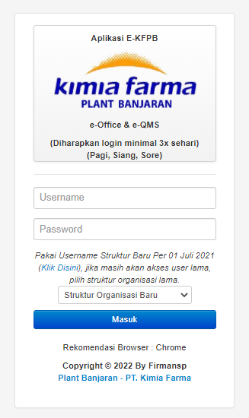

    - Pilih menu Struktur Organisasi Baru
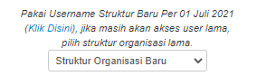
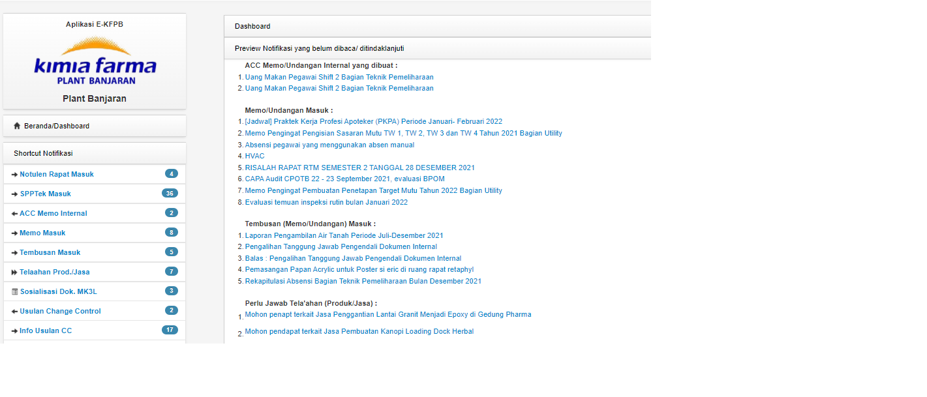
    - Klik tombol masuk kemudian akan masuk ke halaman utama (dashboard).
    - Klik menu “E-Teknik” maka akan muncul 2 pilihan sebagai berikut : 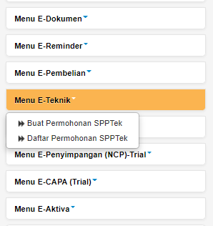
    - Klik menu “Buat Permohonan SPPTek” maka akan muncul layar berikut : 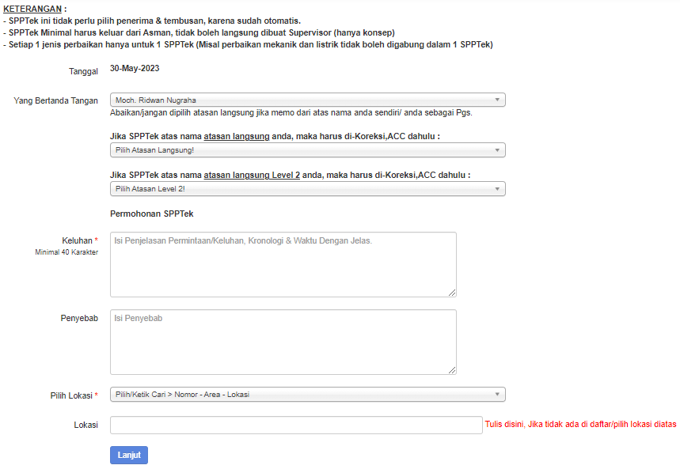
    - Mengisi form SPPTek :
      - Pilih Atasan langsung, untuk permohonan SPPTek minimal diajukan oleh Supervisor dan disetujui oleh Asman yang bersangkutan.
      - Isi box “Keluhan” sesuai dengan kebutuhan secara jelas minimal 40 karakter
      - Isi pada box “Penyebab” dengan detail keluhan atau kronologis kejadian untuk bahan investigasi bagian Teknik.
      - Pilih box “Pilih Lokasi” sesuai area atau ruangan terjadinya keluhan. Jika tidak tersedia dilist maka diisi manual di box “Lokasi”.
      - Klik tombol “Lanjut”
    - Mengisi form SPPTek halaman selanjutnya :
- Pilih dropdown box dibagian “Pilih Aktiva”, jika tidak tersedia dilist maka diisi manual pada box “Nama Aktiva”
- Isi box “Personil yg bisa dihubungi” dengan nama PIC atau contact person yang bisa dihubungi tim Teknik.
- Isi keterangan/Barang Teknik yang perlu disiapkan apabila mengetahui spek dari alatnya
- Isi lampiran jika diperlukan
- Klik tombol “Simpan” untuk melanjutkan ke tahap selanjutnya sesuai dengan gambar berikut : 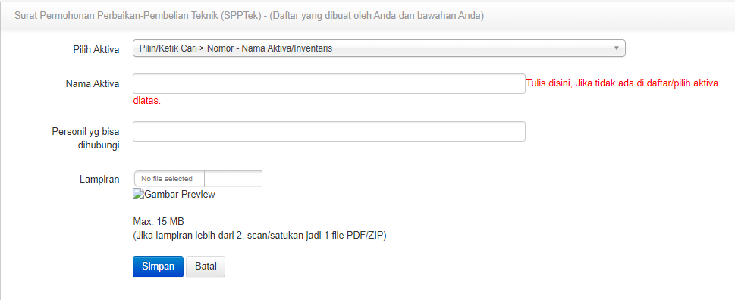
    - Setelah tersimpan form SPPTek akan masuk ke daftar SPPTek statusnya menunggu acc/terkirim dari Asman
    - Pilih box “ACC SPPTek/Pmblian Teknik” (user Asman) untuk melanjutkan SPPTek ke bagian teknik.
    - Isi box “koreksi/komen” jika diperlukan kemudian klik tombol “ACC/kirim!”
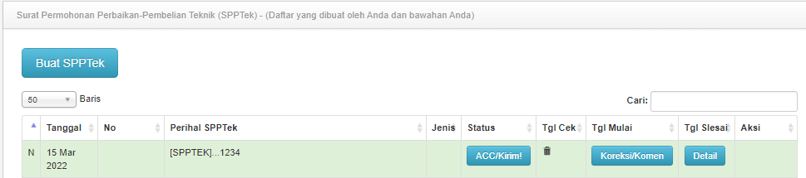
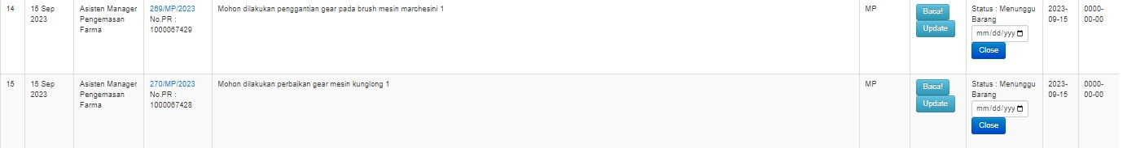
    - Bila ada SPPTEK yang membutuhkan sparepart yang harus di order maka no PR akan ter-update pada kolom No SPPTEK & PR
    - Status SPPTEK dapat dilihat pada kolom Status & Tanggal selesai
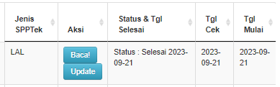
  - Menindaklanjuti Permohonan Perbaikan Teknik (SPPTek)
    - Proses ini khusus untuk bagian Teknik, Buka aplikasi website e-kfpb di browser dengan memasukan alamat URL (https://ekfpb.com/bnj/login.php) .
    - Masukkan username dan password klik tombol “masuk”
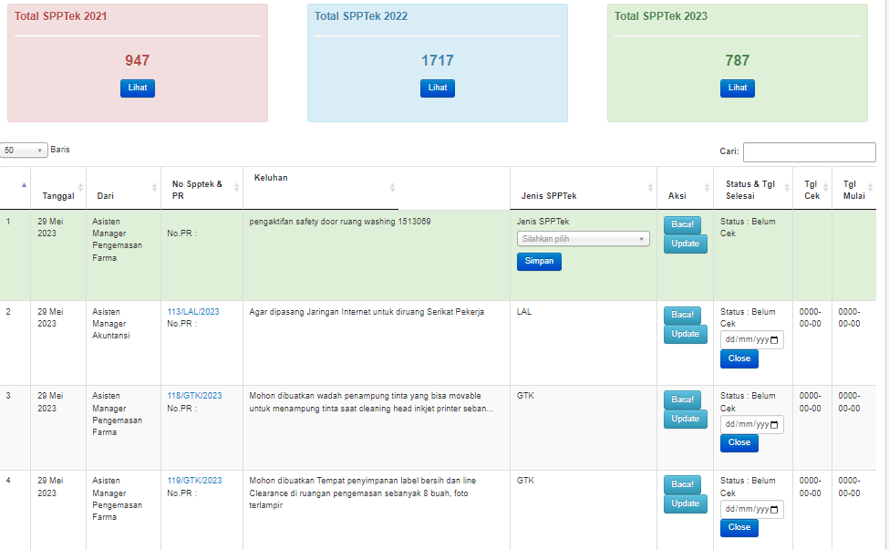
    - Pilih “SPPTek Masuk” maka akan muncul halaman berikut :
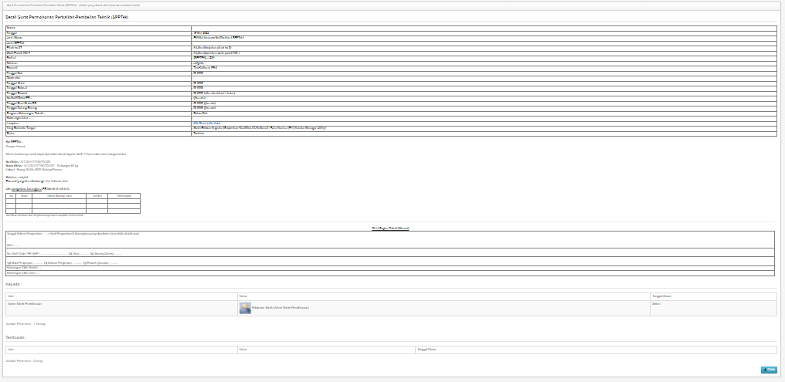
    - Klik “Baca!” jika tidak ada field tersebut artinya belum ada SPPTek baru yang masuk. Selanjutnya akan muncul halaman berikut :

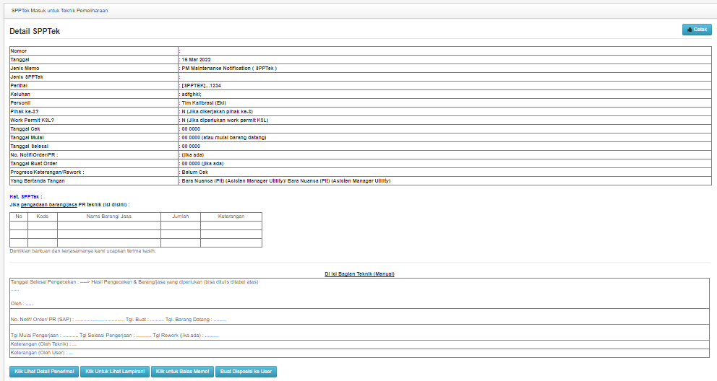
    - Klik icon “Klik lihat detail penerima!” maka akan muncul halaman berikut :

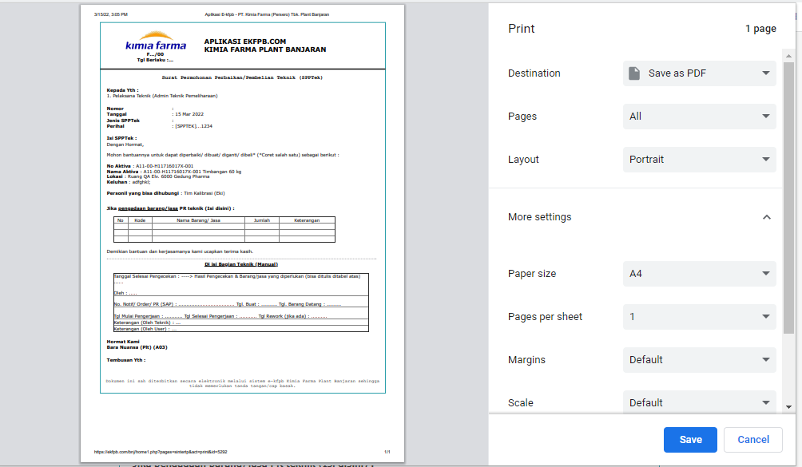
    - Klik icon “Cetak” kemudian file tersebut dapat disimpan dalam bentuk pdf atau di printout langsung sesuai dengan layar berikut :
    - Hasil printout selanjutnya diserahkan pada Supervisor/pelaksana teknik terkait (SPLP, SMP, SLAL, SLAK, SGTK, SUDC, SPA, SSB, SBS) untuk dilakukan pengecekan dan perbaikan.
    - Jika pekerjaan sudah selesai selanjutnya bagian Teknik mengupdate data SPPTek dengan mengisi tanggal pengecekan sampai tanggal SPPTek selesai.
  - Catatan
    - Khusus bagian teknik harap mengecek minimal sehari sekali untuk notifikasi SPPTek yang masuk dan maksimal sampai 2 hari terhitung dari SPPTek masuk.
    - Penyelesaian pekerjaan maksimal harus selesai 5 hari terhitung dari sparepart tersedia, jika perbaikan/penyelesaian dilakukan oleh pihak ke-3 perhitugan penyelesaian dihitung sampai pembuatan PR di SAP.
    - Setiap SPPTek yang masuk menjadi nilai persentase pencapaian dari Sasaran Mutu di Jajaran Teknik Pemeliharaan.
    - Apabila ada barang yang harus dibeli maka perlu diupdate list SPPTek no PR atau perkiraan kedatangan barangnya
    - Kepada user mohon memberikan informasi sedetail mungkin untuk mempercepat investigasi tim teknik.
    - User mendapatkan notifikasi dan bisa mengecek status progress setiap Spptek yang sedang diajukan , dihalaman SPPtek pada ekfpb

- Daftar Lampiran
Lampiran | Kode Dokumen | Judul Dokumen | Tanggal Efektif
- | - | - | -

- Sejarah Revisi dan Review
Kode Dokumen | Revisi | Tanggal Efektif | Perubahan | Alasan
I-EM-00-015 | 00 | 08 JUN 2023 | - | Dokumen Baru
I-EM-00-015 | 01 | 24 NOV 2023 | Penambahan pada point 7.2 | -
I-EM-00-015 | 02 |  | - Perubahan Format.  - Perubahan Referensi.  - Perubahan pada point 7.4 Penambahan Catatan. | Menyesuaikan kondisi dilapangan

Dokumen Terkait
Kode Dokumen | Nama Dokumen
- | -

- Daftar Distribusi Dokumen
Asli: SSDR
Controlled Copy:
1. | PM | 5. | AMBB | 9. | SPBB | 13. | SKK | 17. | SCTL1
2. | MTP | 6. | AMP2 | 10. | SPBK | 14. | SOVMA
3. | AMME | 7. | AMPF | 11. | SPPK | 15. | SVPP
4. | AMUT | 8. | AMS | 12. | SPML | 16. | SGTL1

